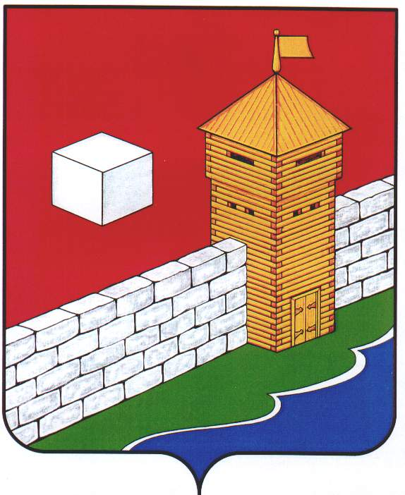
СОБРАНИЕ ДЕПУТАТОВ
ЕТКУЛЬСКОГО МУНИЦИПАЛЬНОГО РАЙОНА
пятого созыва
Р Е Ш Е Н И Е

от _29.06.2016 г._ № _109_
с. Еткуль

О внесении изменений и дополнений
в Устав Еткульского муниципального района

СОБРАНИЕ ДЕПУТАТОВ ЕТКУЛЬСКОГО МУНИЦИПАЛЬНОГО РАЙОНА
Р Е Ш А Е Т:

1. Внести в Устав Еткульского муниципального района следующие изменения и дополнения согласно приложению.

2. Настоящее решение подлежит официальному опубликованию в общественно-политической газете Еткульского района «Искра» после его государственной регистрации в территориальном органе уполномоченного федерального органа исполнительной власти в сфере регистрации уставов муниципальных образований.

3. Настоящее решение вступает в силу после его официального опубликования в соответствии с законодательством Российской Федерации.

Председатель Собрания депутатов
Еткульского муниципального района И. В. Михайлов

Приложение
к решению Собрания депутатов
Еткульского муниципального района
от 29.06.2016 г. № _109_

Изменения и дополнения в Устав Еткульского муниципального района

1) В статье 5:
а) подпункт 13 пункта 1 изложить в следующей редакции:
«13) участие в организации деятельности по сбору (в том числе раздельному сбору), транспортированию, обработке, утилизации, обезвреживанию, захоронению твердых коммунальных отходов на территории муниципального района;»;

б) подпункт 14 пункта 1 изложить в следующей редакции:
«14) утверждение схем территориального планирования муниципального района, утверждение подготовленной на основе схемы территориального планирования муниципального района документации по планировке территории, ведение информационной системы обеспечения градостроительной деятельности, осуществляемой на территории муниципального района, резервирование и изъятие земельных участков в границах муниципального района для муниципальных нужд;»

в) подпункт 28 пункта 1 изложить в следующей редакции:
«28) обеспечение условий для развития на территории муниципального района физической культуры, школьного спорта и массового спорта, организация проведения официальных физкультурно-оздоровительных и спортивных мероприятий муниципального района;»;

г) пункт 1 дополнить подпунктом 39 следующего содержания:
«39) сохранение, использование и популяризация объектов культурного наследия (памятников истории и культуры), находящихся в собственности муниципального района, охрана объектов культурного наследия (памятников истории и культуры) местного (муниципального) значения, расположенных на территории муниципального района;»;

д) пункт 1 дополнить подпунктом 40 следующего содержания:
«40) организация в соответствии с Федеральным законом от 24 июля 2007 года N 221-ФЗ «О государственном кадастре недвижимости» выполнения комплексных кадастровых работ и утверждение карты-плана территории.»;

е) пункт 1.1. изложить в следующей редакции:
«1.1. Вопросы местного значения, не отнесенные к вопросам местного значения сельских поселений в соответствии с частью 3 статьи 14 Федерального закона от 06.10.2003 N 131-ФЗ «Об общих принципах организации местного самоуправления в Российской Федерации», на территориях сельских поселений решаются органами местного самоуправления муниципального района. Данные вопросы являются вопросами местного значения муниципального района.».

2) подпункт 4 пункта 2 статьи 10 изложить в следующей редакции:
«4) вопросы о преобразовании муниципального района, за исключением случаев, если в соответствии со статьей 13 Федерального закона от 06.10.2003 N 131-ФЗ «Об общих принципах организации местного самоуправления в Российской Федерации» для преобразования муниципального образования требуется получение согласия населения муниципального района, выраженного путем голосования либо на сходах граждан.».

3) В статье 22:
а) пункт 8 дополнить подпунктом 8.1 следующего содержания:
«8.1. Депутат, осуществляющий полномочия на постоянной основе, не вправе заниматься предпринимательской деятельностью лично или через доверенных лиц, а также участвовать в управлении хозяйствующим субъектом (за исключением жилищного, жилищно-строительного, гаражного кооперативов, садоводческого, огороднического, дачного потребительских кооперативов, товарищества собственников недвижимости и профсоюза, зарегистрированного в установленном порядке, совета муниципальных образований субъекта Российской Федерации, иных объединений муниципальных образований), если иное не предусмотрено федеральными законами или если в порядке, установленном муниципальным правовым актом в соответствии с федеральными законами и законами субъекта Российской Федерации, ему не поручено участвовать в управлении этой организацией.»;

б) пункт 8 дополнить подпунктом 8.2 следующего содержания:
«8.2. Депутат, осуществляющий полномочия на постоянной основе, не может участвовать в качестве защитника или представителя (кроме случаев законного представительства) по гражданскому, административному или уголовному делу либо делу об административном правонарушении.»;

в) в пункте 9 слова «,осуществляющего свои полномочия на постоянной основе,» исключить;

г) пункт 10 изложить в следующей редакции:
«10. Депутат должен соблюдать ограничения, запреты, исполнять обязанности, которые установлены Федеральным законом от 25 декабря 2008 года N 273-ФЗ «О противодействии коррупции» и другими федеральными законами. Полномочия депутата прекращаются досрочно в случае несоблюдения ограничений, запретов, неисполнения обязанностей, установленных Федеральным законом от 25 декабря 2008 года N 273-ФЗ «О противодействии коррупции», Федеральным законом от 3 декабря 2012 года N 230-ФЗ «О контроле за соответствием расходов лиц, замещающих государственные должности, и иных лиц их доходам», Федеральным законом от 7 мая 2013 года N 79-ФЗ «О запрете отдельным категориям лиц открывать и иметь счета (вклады), хранить наличные денежные средства и ценности в иностранных банках, расположенных за пределами территории Российской Федерации, владеть и (или) пользоваться иностранными финансовыми инструментами».».

- Дополнить статью 23 пунктом 13 следующего содержания:
«13. Депутат, осуществлявший полномочия на профессиональной постоянной основе имеет право на ежемесячную доплату к страховой пенсии по старости (инвалидности) в связи с прекращением полномочий (в том числе досрочно).
Такая доплата устанавливается только в отношении депутата, осуществлявшего полномочия на профессиональной постоянной основе и в этот период достигшего пенсионного возраста или потерявшего трудоспособность, и не осуществляется в случае прекращения им полномочий по основаниям, предусмотренным абзацем седьмым части 16 статьи 35, частью 7.1, пунктами 5-8 части 10, частью 10.1 статьи 40, частями 1 и 2 статьи 73 Федерального закона «Об общих принципах организации местного самоуправления в Российской Федерации».
Условия и порядок выплаты, а также размер ежемесячной доплаты к страховой пенсии устанавливаются решением Собрания депутатов Еткульского муниципального района.».

5) В статье 24:
а) пункт 6 дополнить подпунктом 6.1 следующего содержания:
«6.1. Глава муниципального района не вправе заниматься предпринимательской деятельностью лично или через доверенных лиц, а также участвовать в управлении хозяйствующим субъектом (за исключением жилищного, жилищно-строительного, гаражного кооперативов, садоводческого, огороднического, дачного потребительских кооперативов, товарищества собственников недвижимости и профсоюза, зарегистрированного в установленном порядке, совета муниципальных образований субъекта Российской Федерации, иных объединений муниципальных образований), если иное не предусмотрено федеральными законами или если в порядке, установленном муниципальным правовым актом в соответствии с федеральными законами и законами субъекта Российской Федерации, ему не поручено участвовать в управлении этой организацией.»;

б) пункт 6 дополнить подпунктом 6.2 следующего содержания:
«6.2. Глава муниципального района не может участвовать в качестве защитника или представителя (кроме случаев законного представительства) по гражданскому, административному или уголовному делу либо делу об административном правонарушении.»;
в) пункт 8 изложить в следующей редакции:
«8. Глава муниципального района должен соблюдать ограничения, запреты, исполнять обязанности, которые установлены Федеральным законом от 25 декабря 2008 года N 273-ФЗ «О противодействии коррупции» и другими федеральными законами. Полномочия главы муниципального района прекращаются досрочно в случае несоблюдения ограничений, запретов, неисполнения обязанностей, установленных Федеральным законом от 25 декабря 2008 года N 273-ФЗ «О противодействии коррупции», Федеральным законом от 3 декабря 2012 года N 230-ФЗ «О контроле за соответствием расходов лиц, замещающих государственные должности, и иных лиц их доходам», Федеральным законом от 7 мая 2013 года N 79-ФЗ «О запрете отдельным категориям лиц открывать и иметь счета (вклады), хранить наличные денежные средства и ценности в иностранных банках, расположенных за пределами территории Российской Федерации, владеть и (или) пользоваться иностранными финансовыми инструментами».».

6) Дополнить статью 28 пунктом 14 следующего содержания:
«14. Глава муниципального района в связи с прекращением его полномочий (в том числе досрочно) имеет право на ежемесячную доплату к страховой пенсии по старости (инвалидности).
Такая доплата устанавливается только в отношении лица, осуществлявшего полномочия главы Еткульского муниципального района на постоянной основе и в этот период достигшего пенсионного возраста или потерявшего трудоспособность, и не осуществляется в случае прекращения полномочий по основаниям, предусмотренным пунктами 2.1, 3, 6-9 части 6, частью 6.1 статьи 36, частью 7.1 , пунктами 5-8 части 10, частью 10.1 статьи 40 Федерального закона «Об общих принципах организации местного самоуправления в Российской Федерации».
Условия и порядок выплаты, а также размер ежемесячной доплаты к страховой пенсии устанавливаются решением Собрания депутатов Еткульского муниципального района.».

7) В статье 30:
а) подпункт 14 пункта 1 изложить в следующей редакции:
«14) участвует в организации деятельности по сбору (в том числе раздельному сбору), транспортированию, обработке, утилизации, обезвреживанию, захоронению твердых коммунальных отходов на территории муниципального района;»;

б) подпункт 15 пункта 1 изложить в следующей редакции:
«15) обеспечивает ведение информационной системы обеспечения градостроительной деятельности, осуществляемой на территории муниципального района, резервирование и изъятие земельных участков в границах муниципального района для муниципальных нужд;»;

в) подпункт 29 пункта 1 изложить в следующей редакции:
«29) организует обеспечение условий для развития на территории муниципального района физической культуры, школьного спорта и массового спорта, организует проведение официальных физкультурно-оздоровительных и спортивных мероприятий муниципального района;»;

г) пункт 1 дополнить подпунктом 45 следующего содержания:
«45) организует сохранение, использование и популяризацию объектов культурного наследия (памятников истории и культуры), находящихся в собственности муниципального района, охрану объектов культурного наследия (памятников истории и культуры) местного (муниципального) значения, расположенных на территории муниципального района;»;

д) пункт 1 дополнить подпунктом 46 следующего содержания:
«46) организует в соответствии с Федеральным законом от 24 июля 2007 года N 221-ФЗ «О государственном кадастре недвижимости» выполнение комплексных кадастровых работ и утверждение карты-плана территории.».

8) подпункт 2 пункта 1 статьи 41.1 изложить в следующей редакции:
«2) совершения указанным должностным лицом местного самоуправления действий, в том числе издания им правового акта, не носящего нормативного характера, влекущих нарушение прав и свобод человека и гражданина, угрозу единству и территориальной целостности Российской Федерации, национальной безопасности Российской Федерации и ее обороноспособности, единству правового и экономического пространства Российской Федерации, нецелевое использование межбюджетных трансфертов, имеющих целевое назначение, бюджетных кредитов, нарушение условий предоставления межбюджетных трансфертов, бюджетных кредитов, полученных из других бюджетов бюджетной системы Российской Федерации, если это установлено соответствующим судом, а указанное должностное лицо не приняло в пределах своих полномочий мер по исполнению решения суда.».

Глава Еткульского
муниципального района В. Н. Головчинский

